**Szkoła Podstawowa w Homrzyskach**

Procedury bezpieczeństwa na terenie

Szkoły Podstawowej w Homrzyskach

w okresie pandemii Covid-19

Podstawa prawna:

* Wytyczne z GIS, MEN, MZ
* Rozporządzenie MEN w sprawie bezpieczeństwa i higieny w publicznych i niepublicznych szkołach i placówkach.
* Rozporządzeniu MEN w sprawie czasowego ograniczenia funkcjonowania jednostek systemu oświaty w związku z zapobieganiem, przeciwdziałaniem i zwalczaniem COVID-19 (art. 30b upo).
* Rozporządzenie MEN w sprawie szczególnych rozwiązań w okresie czasowego ograniczenia funkcjonowania jednostek systemu oświaty w związku z zapobieganiem, przeciwdziałaniem i zwalczaniem COVID-19 (art. 30c upo).
* Rozporządzenie Ministra Pracy i Polityki Socjalnej z dnia 26 września 1997 r. w sprawie ogólnych przepisów bhp [(Dz. U. 2003 nr 169 poz.](http://prawo.sejm.gov.pl/isap.nsf/DocDetails.xsp?id=WDU20031691650) [1650](http://prawo.sejm.gov.pl/isap.nsf/DocDetails.xsp?id=WDU20031691650) z późn. zm.).

Podstawowym celem wdrażanych procedur jest:

* zapewnienie bezpieczeństwa pracownikom oraz uczniom pozostającym pod opieką szkoły;
* uniknięcie zakażenia przez osoby z zewnątrz;
* zmniejszenie liczby kontaktów na terenie szkoły, celem umożliwienia identyfikacji pracowników, którzy będą podlegać kwarantannie w przypadku potwierdzonego zakażenia.

W związku z powyższym przez okres obowiązywania na terenie Polski stanu epidemii dyrektor   
Szkoły Podstawowej w Homrzyskach obliguje do stosowania poniższych procedur wszystkich pracowników, uczniów, opiekunów uczniów i osób przebywających na terenie szkoły :

1. Procedura ograniczająca rozpowszechnianie się wirusa
2. Procedura zapobiegawcza – podejrzenie wystąpienia zakażenia u pracownika
3. Procedura zapobiegawcza – podejrzenie wystąpienia zakażenia u osoby pozostającej pod opieką placówki.

**Ad 1**. **Procedura ograniczająca rozpowszechnianie wirusa – organizacja zajęć w szkole.**

1. Zapewnia się pracownikom Szkoły środki ochrony indywidualnej – maseczki, (ewentualnie przyłbice), jednorazowe rękawiczki.
2. Do pracy może przyjść pracownik bez żadnych objawów chorobowych ( kaszel, gorączka, duszności). W przypadku pojawienia się niepokojących objawów pracownik informuje telefonicznie Dyrektora szkoły o zaistniałej sytuacji, kontaktuje się lekarzem i postępuje według zaleceń jakie wydano.
3. Do szkoły może uczęszczać uczeń bez objawów chorobowych sugerujących infekcję dróg oddechowych oraz gdy domownicy nie przebywają na kwarantannie lub w izolacji w warunkach domowych lub w izolacji.
4. W drodze do i ze szkoły uczniowie przestrzegają aktualnych przepisów prawa dotyczących zachowania w przestrzeni publicznej.
5. Przy wejściu do budynku szkoły zamieszczono informację o obowiązku dezynfekowania rąk oraz instrukcję użycia środka dezynfekującego. Wszyscy wchodzący do budynku szkoły są zobligowani do dezynfekcji rąk. *( Załącznik nr 1 )*
6. Przy wejściu do szkoły umieszczono numery telefonów do właściwej miejscowo powiatowej stacji sanitarno-epidemiologicznej, oddziału zakaźnego szpitala i służb medycznych.
7. Opiekunowie odprowadzający uczniów mogą wchodzić do przestrzeni wspólnej szkoły, zachowując zasady:

a) 1 opiekun z dzieckiem/dziećmi,

b) dystansu od kolejnego opiekuna z dzieckiem/dziećmi min. 1,5 m,

c) dystansu od pracowników szkoły min. 1,5 m,

d) opiekunowie mogą przebywać tylko w holu przy wejściu do szkoły lub korytarzu prowadzącym do sekretariatu.

d) opiekunowie powinni przestrzegać obowiązujących przepisów prawa związanych   
z bezpieczeństwem zdrowotnym obywateli (m.in. stosować środki ochronne: osłona ust i nosa, rękawiczki jednorazowe lub dezynfekcja rąk).

**8.** Obowiązują ogólne zasady higieny: częste mycie rąk (po przyjściu do szkoły należy bezzwłocznie umyć ręce), ochrona podczas kichania i kaszlu oraz unikanie dotykania oczu, nosa i ust.

**9.** W czasie zagrożenia epidemicznego w Szkole Podstawowej w Homrzyskach ogranicza się przebywanie w szkole osób z zewnątrz do niezbędnego minimum: (obowiązuje je stosowanie środków ochronnych: osłona ust i nosa, rękawiczki jednorazowe lub dezynfekcja rąk, tylko osoby bez objawów chorobowych sugerujących infekcję dróg oddechowych) i w wyznaczonych obszarach.

**10.** W sprawach niewymagających bezpośredniego kontaktu z wychowawcą, nauczycielami, pracownikami sekretariatu lub dyrekcją rodzice mogą się kontaktować ze szkołą   
z wykorzystaniem technik komunikacji na odległość.

**11.** W Szkole może być mierzona temperatura ciała za pomocą termometru bezdotykowego. Termometr jest dezynfekowany po każdej grupie uczniów.

**12**. Jeśli nauczyciel lub inny pracownik Szkoły zaobserwuje u ucznia objawy mogące wskazywać na infekcję dróg oddechowych, w tym w szczególności gorączkę lub kaszel, zobowiązany jest przekazać informację dyrektorowi i odizolować ucznia w odrębnym pomieszczeniu lub wyznaczonym miejscu zapewniając min. 2m odległości od innych osób, i niezwłocznie powiadomić rodziców/opiekunów o konieczności odebrania ucznia ze szkoły (rekomendowany własny środek transportu).

## Organizacja zajęć lekcyjnych i pozalekcyjnych:

* 1. Planista stara się ułożyć plan zapewniając różne godziny rozpoczęcia i zakończenia zajęć w poszczególnych oddziałach .
  2. Nauczyciele wprowadzają młodzież do sali lekcyjnej zwracając uwagę na zachowanie bezpiecznej odległości między nimi.
  3. W czasie trwania zajęć uczniowie (w miarę możliwości) zachowują dystans społeczny.

### 

### Korytarze:

1. Nauczyciele dyżurujący na korytarzach zobowiązani są do przestrzegania zasad dystansu społecznego oraz koordynują ruchem uczniów, aby w miarę możliwości unikać gromadzenia się uczniów i zapewnić bezpieczny odstęp między nimi.
2. Wyznaczony pracownik po każdej przerwie dezynfekuje ławki i siedziska, toalety i inne powierzchnie, z których korzystali uczniowie. Odnotowuje ten fakt w „karcie monitorowania prac porządkowych” *( Załącznik 2).*
3. Należy wietrzyć korytarze co najmniej raz na godzinę.

### Sale lekcyjne

1. Zobowiązuje się nauczycieli do zabezpieczenia / schowania zbędnych przedmiotów   
   w celu ułatwienia pracownikom obsługi dezynfekcji.
2. Wszystkie pomoce dydaktyczne, z których korzystają uczniowie, powinny zostać zabezpieczone, a po każdym użyciu zdezynfekowane. Nauczyciel dezynfekuje pomoce dydaktyczne płynem do dezynfekcji powierzchni w rękawiczkach jednorazowych.
3. Uczeń posiada własne przybory i podręczniki, które w czasie zajęć mogą znajdować się na stoliku szkolnym ucznia lub w teczce/torbie/tornistrze ucznia.
4. Uczniowie nie powinni wymieniać się przyborami szkolnymi między sobą.
5. Nauczyciel wietrzy salę, w której prowadził lekcję w czasie przerwy, a w razie potrzeby także w czasie zajęć.

### Zajęcia sportowe/ sala gimnastyczna

1. Przedmioty i sprzęty znajdujące się w sali, których nie można skutecznie umyć, uprać lub dezynfekować, należy usunąć lub uniemożliwić do nich dostęp. Przybory do ćwiczeń (piłki, skakanki, obręcze itp.) wykorzystywane podczas zajęć należy czyścić lub dezynfekować. *(Załącznik nr 5)*
2. W sali gimnastycznej używany sprzęt sportowy oraz podłoga powinny zostać umyte detergentem lub zdezynfekowane po każdym dniu zajęć.
3. Należy wietrzyć salę gimnastyczną, części wspólne (korytarze) co najmniej raz na godzinę, w czasie przerwy, a w razie potrzeby także w czasie zajęć.
4. Zajęcia wychowania fizycznego powinny odbywać się na boisku szkolnym oraz na świeżym powietrzu na terenie szkoły ( w miarę możliwości).
5. Podczas realizacji zajęć, w tym zajęć wychowania fizycznego i sportowych, w których nie można zachować dystansu, należy ograniczyć ćwiczenia i gry kontaktowe.

### Biblioteka

1. Bibliotekarz powinien przebywać w bibliotece w maseczce i rękawiczkach. Nosić osłonę nosa i ust, ewentualnie przyłbicę oraz rękawice ochronne podczas wykonywania obowiązków.
2. Należy zachować bezpieczną odległość od rozmówcy i współpracowników (rekomendowane są 2 metry; minimum 1,5 m).
3. Bibliotekę należy wietrzyć co godzinę.
4. Pracownicy obsługi regularne czyszczą powierzchnie wspólne, z którymi stykają się użytkownicy, np. klamka drzwi wejściowych, blaty, oparcia krzeseł.
5. W bibliotece może jednocześnie przebywać 5 uczniów.
6. Należy ograniczyć użytkowanie księgozbioru w wolnym dostępie oraz katalogów kartkowych.
7. W przypadku pojawienia się stwierdzonego zakażenia koronawirusem SARS-CoV-2 wśród pracowników mających kontakt ze zbiorami, konieczne jest zachowanie kwarantanny na 10 dni do 2 tygodni i wyłączenie z użytkowania tej części zbiorów,   
   z którymi pracownik miał kontakt.
8. Kwarantannie podlegają wszystkie materiały biblioteczne, również czasopisma.
9. Po przyjęciu książek od użytkownika bibliotekarz każdorazowo zdezynfekuje blat, na którym leżały książki.
10. Przyjęte książki powinny zostać odłożone do skrzyni, pudła, torby lub na wydzielone półki. Odizolowane egzemplarze należy oznaczyć datą zwrotu i wyłączyć z wypożyczania do czasu zakończenia kwarantanny; po tym okresie włączyć do użytkowania. W dalszym ciągu przy kontakcie z egzemplarzami należy stosować rękawiczki.
11. Dostęp do zwracanych książek ma tylko nauczyciel bibliotekarz.
12. Obsługa czytelnika powinna być ograniczona do minimum, tj. do wydania wcześniej zamówionych książek.
13. Zgodnie z obowiązującymi zasadami należy zachowywać dystans społeczny – nie należy tworzyć skupisk, tym bardziej w pomieszczeniach zamkniętych.
14. Jeżeli okładka foliowa na książce jest przybrudzona w znacznym stopniu, mogącym przenieść przybrudzenia na inne egzemplarze, wskazane jest wcześniejsze usunięcie takiej okładki. Po zakończeniu kwarantanny książkę można ponownie obłożyć okładką foliową – czynność ta nie jest rekomendowana przez odłożeniem książki na kwarantannę.

### Pracownicy obsługi

1. Pracownicy administracji oraz obsługi sprzątającej powinni ograniczyć kontakty   
   z uczniami oraz nauczycielami.
2. Codzienne prace porządkowe należy wykonywać z wyjątkową starannością, ze szczególnym uwzględnieniem utrzymywania w czystości sal zajęć, pomieszczeń sanitarnohigienicznych, ciągów komunikacyjnych, dezynfekcji powierzchni dotykowych – poręczy, klamek i powierzchni płaskich, w tym blatów w salach i w pomieszczeniach spożywania posiłków, dystrybutorów wody, klawiatur, włączników.
3. Przeprowadzając dezynfekcję, należy ściśle przestrzegać zaleceń producenta znajdujących się na opakowaniu środka do dezynfekcji.
4. Ważne jest ścisłe przestrzeganie czasu niezbędnego do wywietrzenia dezynfekowanych pomieszczeń i przedmiotów, tak aby uczniowie nie byli narażeni na wdychanie oparów środków służących do dezynfekcji.
5. W pomieszczeniach sanitarnohigienicznych należy wywiesić plakaty z zasadami prawidłowego mycia rąk, a przy dozownikach z płynem do dezynfekcji rąk – instrukcje dezynfekcji. Personel sprzątający odpowiedzialny jest za uzupełnianie dozowników na mydło/ płyn do dezynfekcji rąk .
6. Należy na bieżąco dbać o czystość urządzeń sanitarno-higienicznych, w tym ich dezynfekcję lub czyszczenie z użyciem detergentu.
7. Przy wejściu do szkoły znajduje się kosz do wyrzucania masek lub rękawic jednorazowych wyłożony workiem. Pracownik obsługi po zawiązaniu worka wyrzuca go do pojemnika na odpady zmieszane.

## Ad. 2 Postępowanie w przypadku podejrzenia zakażenia u pracowników szkoły

1. Do pracy w szkole mogą przychodzić jedynie osoby, bez objawów chorobowych sugerujących infekcję dróg oddechowych oraz gdy domownicy nie przebywają na kwarantannie lub w izolacji w warunkach domowych lub w izolacji.
2. Wyznacza się pomieszczenie wyposażone w m.in. środki ochrony i płyn dezynfekujący), w którym będzie można odizolować osobę w przypadku zaobserwowania objawów chorobowych.
3. Pracownicy szkoły zobowiązani są do przestrzegania zasady, według której   
   w przypadku wystąpienia niepokojących objawów choroby zakaźnej powinni pozostać w domu i skontaktować się telefonicznie z lekarzem podstawowej opieki zdrowotnej, aby uzyskać teleporadę medyczną, a w razie pogarszania się stanu zdrowia zadzwonić pod nr 999 lub 112 i poinformować, że mogą być zakażeni koronawirusem.
4. Obszar, w którym poruszał się i przebywał pracownik z infekcją dróg oddechowych bezzwłocznie należy poddać gruntownemu sprzątaniu, zgodnie z funkcjonującymi procedurami oraz zdezynfekować powierzchnie dotykowe (klamki, poręcze, uchwyty itp.) oraz zastosować się do indywidualnych zaleceń wydanych przez organy Państwowej Inspekcji Sanitarnej.
5. W przypadku potwierdzonego zakażenia SARS-CoV-2 na terenie szkoły należy

stosować się do zaleceń państwowego powiatowego inspektora sanitarnego *.

* *Rekomenduje się ustalenie listy osób przebywających w tym samym czasie w części/częściach podmiotu, w których przebywała osoba podejrzana o zakażenie i zalecenie stosowania się do wytycznych Głównego Inspektora Sanitarnego dostępnych na stronie https://www.gov.pl/web/koronawirus/ oraz https://gis.gov.pl/ odnoszących się do osób, które miały kontakt z zakażonym.*

8. Zawsze w przypadku wątpliwości należy zwrócić się do właściwej powiatowej stacji sanitarno-epidemiologicznej, aby odbyć konsultację lub uzyskać poradę.

### **Postępowanie w przypadku, gdy do pracy przyjdzie pracownik z objawami zakażenia lub objawy wystąpią w trakcie wykonywania pracy– temperatura ciała powyżej 38 stopni C, kaszel, duszność, problemy z oddychaniem, bóle mięśni.**

1. Osobę podejrzaną o zakażenie koronawirusem jak najszybciej odizolować od reszty osób ograniczając kontakt (gabinet pielęgniarki szkolnej).
2. Pracownik powinien skontaktować się telefonicznie z lekarzem podstawowej opieki zdrowotnej aby uzyskać teleporadę medyczną.
3. Pracownik informuje Dyrektora o zaleceniach lekarza.
4. Po stwierdzonym przypadku koronawirusa u pracownika dyrektor stosuje się do zaleceń PPIS.
5. Poinformowanie pracowników o działaniach podjętych w związku z zaistniałą sytuacją.
6. Sanepid może zdecydować o poddaniu osoby zdrowej, która miała styczność z chorym kwarantannie na okres 14 dni. Decyzja o zastosowaniu kwarantanny wskazuje jej okres i miejsce odbywania, ma charakter decyzji administracyjnej. Pracownik ma obowiązek niezwłocznie poinformować pracodawcę o treści decyzji, ponieważ jest ona przyczyną uniemożliwiającą obecność w pracy.
7. Umieszczenie w widocznym miejscu potrzebnych numerów telefonów – Stacja Sanitarno – Epidemiologiczna, służby medyczne ( wejście do szkoły, pokój nauczycielski).

## Ad 3. Procedura zapobiegawcza – podejrzenie wystąpienia zakażenia u osoby pozostającej pod opieką szkoły.

#### Profilaktyka dotycząca postępowania rodziców uczniów szkoły:

* 1. Rodzice/ opiekunowie prawni zobowiązani są wypełnić i przekazać wychowawcy oświadczenie o zgodzie na pomiar temperatury w razie zaobserwowania objawów chorobowych u dziecka przez pracownika szkoły.( *Załącznik nr 7)*
  2. W momencie złego samopoczucia dziecka rodzic natychmiast zgłasza fakt wychowawcy, bądź dyrektorowi szkoły.
  3. W przypadku stwierdzenia wystąpienia u dziecka choroby zakaźnej spowodowanej koronawirusem, rodzice/prawni opiekunowie zobowiązani są do poinformowania dyrektora szkoły o zachorowaniu dziecka.
  4. Rodzic przypomina dziecku, że ma ono obowiązek wracając z każdej przerwy śródlekcyjnej umyć ręce według wywieszonych w toaletach instrukcji, pod ciepłą, bieżącą wodą przy użyciu mydła dezynfekcyjnego i wysuszyć ręce.
  5. Rodzic przypomina dziecku, że ma ono stosować zasady ochrony podczas kichania   
     i kaszlu. Podczas kaszlu i kichania należy zakryć usta i nos zgiętym łokciem lub chusteczką – jak najszybciej wyrzuć chusteczkę do zamkniętego kosza i umyć ręce używając mydła i wody lub zdezynfekować je środkami na bazie alkoholu (min. 60 %).
  6. Rodzic przypomina dziecku, że ma ono zachować bezpieczną odległość min. 1,5 m od innych osób.
  7. Rodzic przypomina dziecku, że ma ono unikać dotykania oczu, nosa i ust.
  8. Dziecko chore, mające: gorączkę powyżej 380C , kaszel, trudności w oddychaniu, bóle mięśni i ogólne zmęczenie, utratę węchu lub smaku o nagłym początku, wysypke, nie może przyjść do szkoły.
  9. Dbać o odporność dziecka - wysypianie się, dbanie o kondycję fizyczną, racjonalne odżywianie.

### **Postępowanie w przypadku, gdy u osoby pozostającej pod opieką szkoły wystąpią objawy zakażenia koronawirusem– temperatura ciała powyżej 38 stopni C, kaszel, duszność, problemy z oddychaniem, bóle mięśni, zmiany skórne, zmiany w okolicach oczu, problemy trawienne.**

1. Dziecko podejrzane o zakażenie koronawirusem należy jak najszybciej odizolować od reszty osób pozostających pod opieką szkoły.
2. Należy niezwłocznie poinformować telefonicznie rodziców bądź opiekunów prawnych ucznia.
3. Dziecko musi mieć zapewnioną opiekę do czasu przyjazdu rodziców bądź opiekunów prawnych.

Szczegółową procedurę postępowania z dzieckiem, który ma dolegliwości zdrowotne podczas pobytu   
w placówce oświatowej w trakcie epidemii COVID-19 stanowi *Załącznik nr 6*

*Załącznik nr 1*

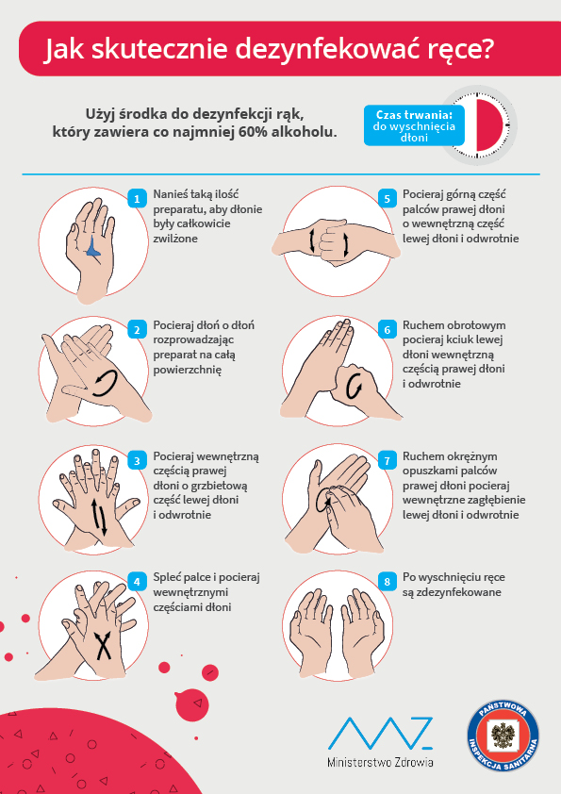

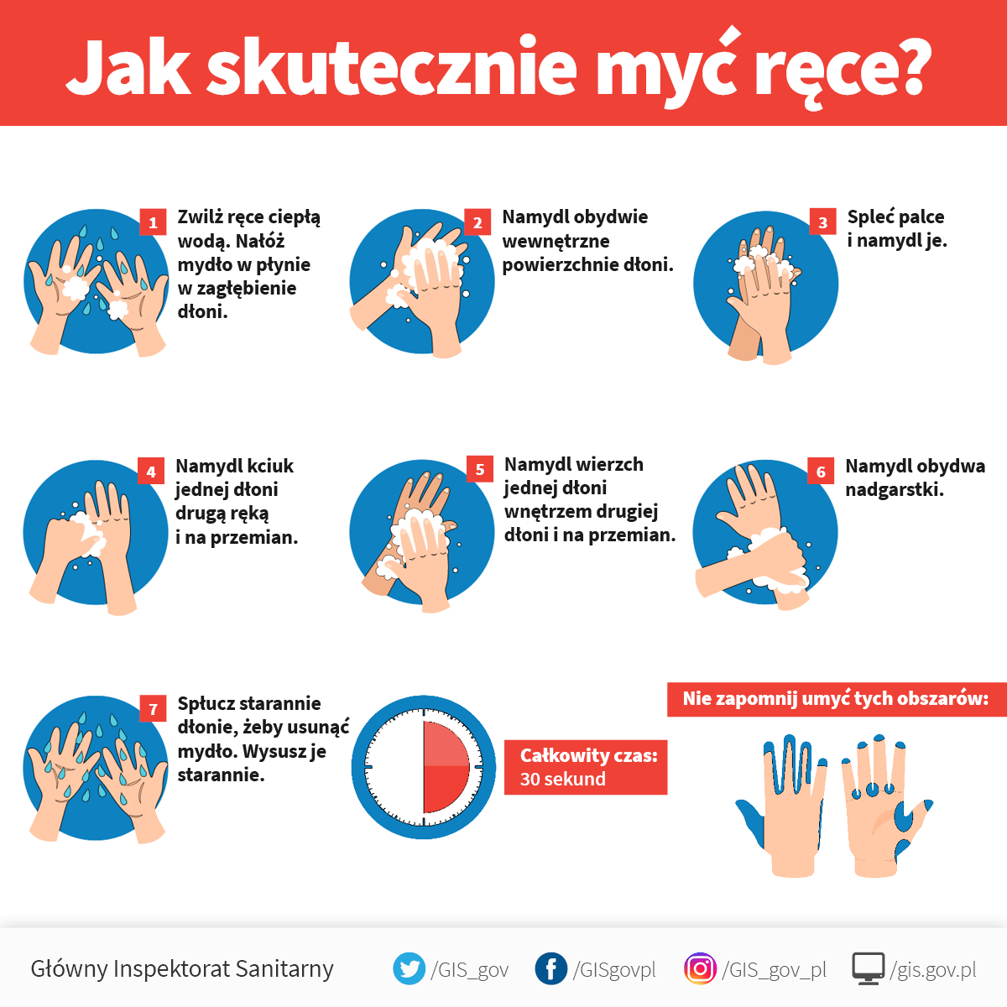

*Załącznik nr 2*

**Monitorowanie prac porządkowych - mycie i dezynfekcja**

|  |  |  |  |
| --- | --- | --- | --- |
| **Data i godzina przeprowadzonej dezynfekcji** | **Rodzaj dezynfekowanego pomieszczenia zgodnie z rejestrem w zał. 3** | **Nazwa stosowanego preparatu** | **Imię i nazwisko oraz podpis osoby wykonującej czynność czyszczenia** |
|  |  |  |  |
|  |  |  |  |
|  |  |  |  |

*Załącznik nr 3*

**Rejestr mycia i dezynfekowania pomieszczeń**.

Ustala się, że dokonywanie czynności mycia i dezynfekcji będzie przebiegało wg następującego harmonogramu:

|  |  |  |  |  |
| --- | --- | --- | --- | --- |
| l.p. | Rodzaj powierzchni, sprzętu | Sposób mycia dezynfekcji | Częstotliwość | Osoby odpowiedzialne |
| 1 | Ciągi komunikacyjne, podłoga korytarz, | Woda z detergentem/  Płyn dezynfekujący | 1 raz dziennie | prac. obsługi |
| 2 | Klamki, kontakty, poręcze | Płyn dezynfekujący | Min.2 razy dziennie  Przy drzwiach wejściowych po każdej wchodzącej osobie | prac. obsługi |
| 3 | Blaty, oparcia krzeseł | Płyn dezynfekujący | 1 raz dziennie | prac. obsługi |
| 4 | Sanitariaty | Środki myjące  Płyn dezynfekujący | 2 x dziennie | prac. obsługi |
| 6 | Sprzęt gimnastyczny | Płyn dezynfekujący | Po każdorazowym skorzystaniu przez grupę uczniów | prac. obsługi  nauczyciele |
| 7 | Sprzęt sportowy | Płyn dezynfekujący | Po każdorazowym skorzystaniu przez grupę dzieci | prac. obsługi  nauczyciele |

*Załącznik nr 3*

**INSTRUKCJA MYCIA I DEZYNFEKCJI   
SPRZĘTU SPORTOWEGO**

1. Instrukcja dotyczy mycia i dezynfekcji sprzętu sportowego: piłek, materacy, ławeczek   
   i drabinek sportowych, obręczy, pachołków, bramek piłkarskich itp.
2. Ustala się częstotliwość mycia i dezynfekcji sprzętu sportowego po każdej grupie, która korzystała ze sprzętu sportowego.
3. Przebieg czynności myjących i dezynfekcyjnych wpisuje się według załącznika do niniejszej instrukcji.
4. Osoby wykonujące czynności mycia i dezynfekcji sprzętu sportowego - pracownicy obsługi nauczyciele.

**Czyszczenie i dezynfekcja sprzętu sportowego**

|  |  |  |  |
| --- | --- | --- | --- |
| **Data przeprowadzonej dezynfekcji** | **Rodzaj dezynfekowanego sprzętu** | **Nazwa stosowanego preparatu** | **Imię i nazwisko oraz podpis osoby wykonującej czynność czyszczenia** |
|  |  |  |  |
|  |  |  |  |
|  |  |  |  |
|  |  |  |  |
|  |  |  |  |
|  |  |  |  |
|  |  |  |  |
|  |  |  |  |
|  |  |  |  |

*Załącznik nr 4*

**PROCEDURA POSTĘPOWANIA Z DZIECKIEM, KTÓRE MA DOLEGLIWOŚCI ZDROWOTNE PODCZAS POBYTU W SZKOLE W TRAKCIE EPIDEMII COVID-19**

**W przypadku stwierdzenia, że dziecko źle się czuje, podejmuje się następujące działania:**

1. Nauczyciel/ pracownik szkoły: sprawdza objawy złego samopoczucia ( przynajmniej jeden ze wskazanych niżej symptomów), wykonuje telefon do sekretariatu lub osobiście informuje dyrektora następnie przekazuje ucznia wyznaczonemu pracownikowi szkoły, który izoluje ucznia w wyznaczonej sali i mierzy dziecku temperaturę termometrem bezdotykowym (w przypadku korzystania z termometru innego niż bezdotykowego, należy pamiętać o konieczności dezynfekcji po każdym użyciu); zasięga opinii dyrektora, kontaktuje się z rodzicami i ustala z nimi dalsze postępowanie w sprawie dziecka.
2. Rodzic zasięga teleporady u lekarza rodzinnego i stosuje się do jego zaleceń. Przekazuje informację dyrektorowi.
3. Dyrektor oczekuje na iformację od rodzica/opiekuna, w razie potwierdzenia zakażeniem Covid-19 stosuje się do zaleceń PPIS.

W przypadku odmowy odebrania dziecka ze szkoły przez rodzica bądź opiekuna prawnego, gdy objawy się nasilą dyrektor niezwłocznie zawiadamia pogotowie ratunkowe.

**Za objawy zaobserwowane u dziecka, upoważniające do zmierzenia temperatury uważa się:**

* kaszel,
* gorączka powyżej 380C
* bóle mięśni i ogólne zmęczenie,
* utrata węchu lub smaku o nagłym poczatku,
* wysypka.

*Załącznik nr 5*

**……………………………………….**

*Imię i nazwisko dziecka*

Homrzyska dnia ……. ……………

**DEKLARACJA RODZICA**

Ja niżej podpisana/podpisany

………………………………………………………………………………………………………

oświadczam, że:

1. Zapoznałem/łam się z treścią „Procedur bezpieczeństwa na terenie Szkoły Podstawowej   
w Homrzyskach” w okresie pandemii Covid-19”

2. Zobowiązuję się do przestrzegania „Procedur bezpieczeństwa na terenie Szkoły Podstawowej   
w Homrzyskach” obowiązujących okresie pandemii Covid-19” związanychz reżimem sanitarnym przede wszystkim: wysyłania/przyprowadzania do szkoły tylko i wyłącznie zdrowego dziecka, bez kataru, kaszlu, podwyższonej temperatury ciała oraz natychmiastowego odebrania dziecka ze szkoły (max.30 min.) w razie wystąpienia jakichkolwiek oznak chorobowych w czasie pobytu w szkole.

Przyjmuje do wiadomości i akceptuje, iż w chwili widocznych oznak choroby   
u mojego dziecka, dziecko nie zostanie w danym dniu przyjęte do szkoły i będzie mogło do niej wrócić po ustaniu wszelkich objawów chorobowych min. 5 dni.

3. Deklaruję pełne zastosowanie się do wytycznych MEN, GIS i MZ oraz wyrażam zgodę na realizowanie tych zaleceń przez szkołę, co może wiązać się z ograniczeniami pobytu i opieki nad dzieckiem oraz innymi restrykcjami, a także podporządkowanie się poleceniom dyrekcji i nauczycieli w tym zakresie.

4. **Uczeń jest/nie jest (niewłaściwe skreślić) uczulony/a na wszelkie środki dezynfekujące.**

**Wyrażam zgodę** na pomiar temperatury ciała w razie zaobserwowania niepokojących objawów zdrowotnych w czasie pobytu w szkole u mojego dziecka

Podaję mój aktualny numer telefonu, który bezwzględnie będzie odpowiadał na połączenia przychodzące: ……………………………………………………………………………………

Zobowiązuję się do poinformowania dyrektora szkoły o wszelkich zmianach w sytuacji zdrowotnej odnośnie wirusa Covid-19 w moim najbliższym otoczeniu

…………...…………………………………

*(podpis rodziców/opiekunów prawnych)*